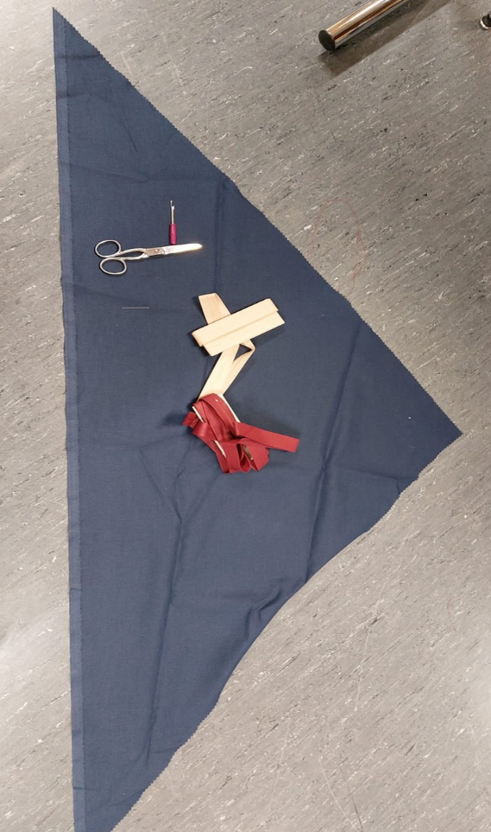
Anleitung Felsburg-Gravatte

Material:
- Dreieck, blauer Stoff
- Je 1 Bündchen rot und beige (sind bereits zugeschnitten)
- Güfeli
- Schere
- Nähmaschine
- Evtl. Nahtauftrenner
- Evtl. Bügeleisen (macht das Falten etwas leichter)

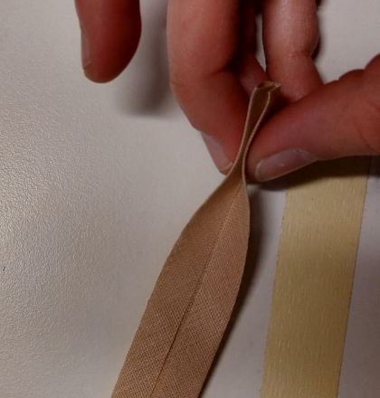
1. Schritt: Bündchen annähen
- Bündchen mittig falten
- Bündchen mit Stecknadeln am Rand befestigen, so dass es diesen umschliesst
(siehe Grafik)
- Anderes Bündchen ebenfalls
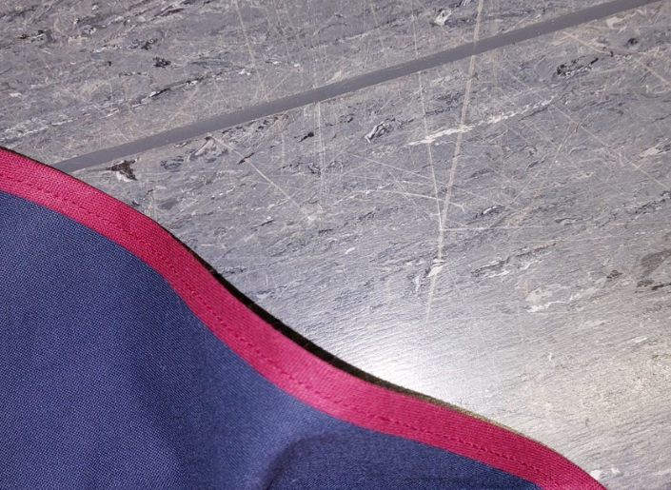
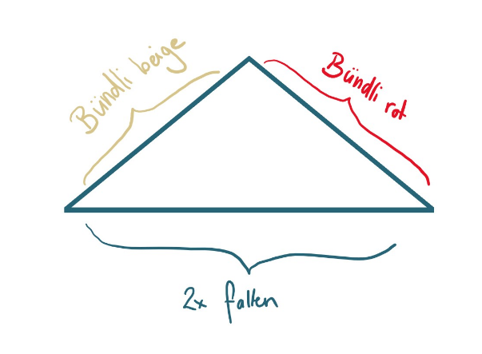
befestigen
- Beide Bündchen annähen

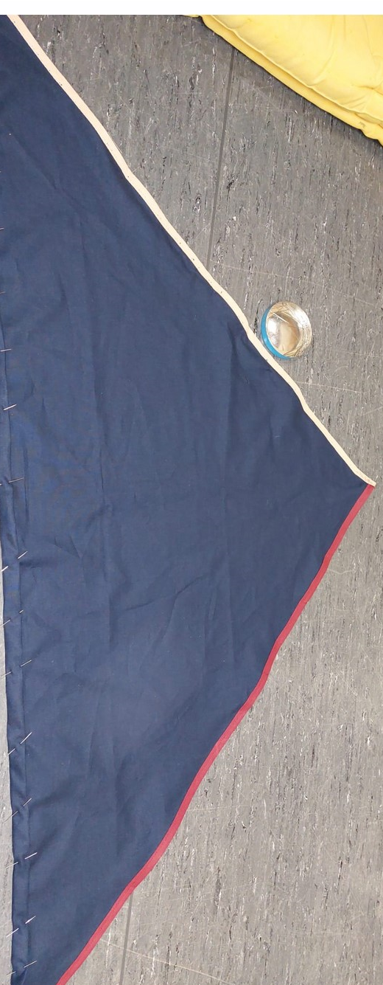
Das Ganze sollte dann ca. so
aussehen:

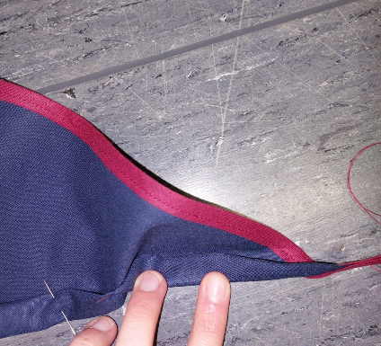
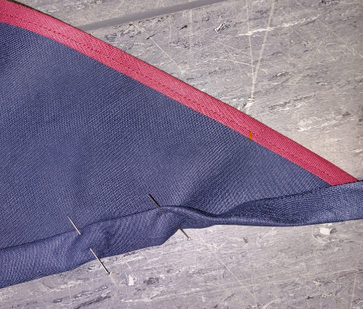
Schritt 2: Länge umnähen
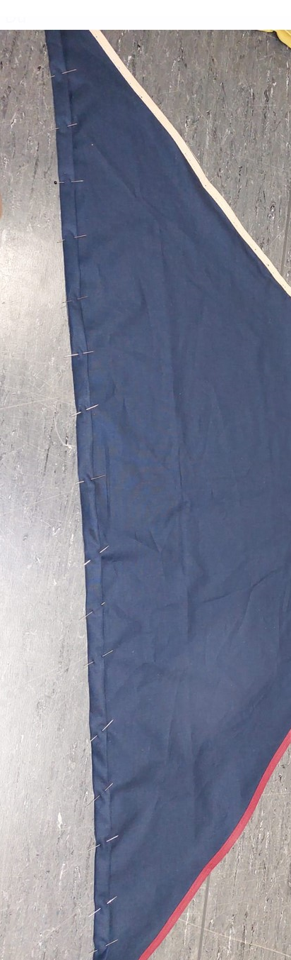
- Die blaue Kante (unten) 2x falten und mit Stecknadeln befestigen
- Tipp: Wenn man mit einem Bügeleisen über die Kante bügelt, bleibt das
Ganze in besser in Position und lässt sich leichter falten
- Der Länge nach nähen

Schritt 3: Ecken
- In den beiden Ecken, den überschüssigen Stoff bündig zum roten oder beigen Stoff abschneiden

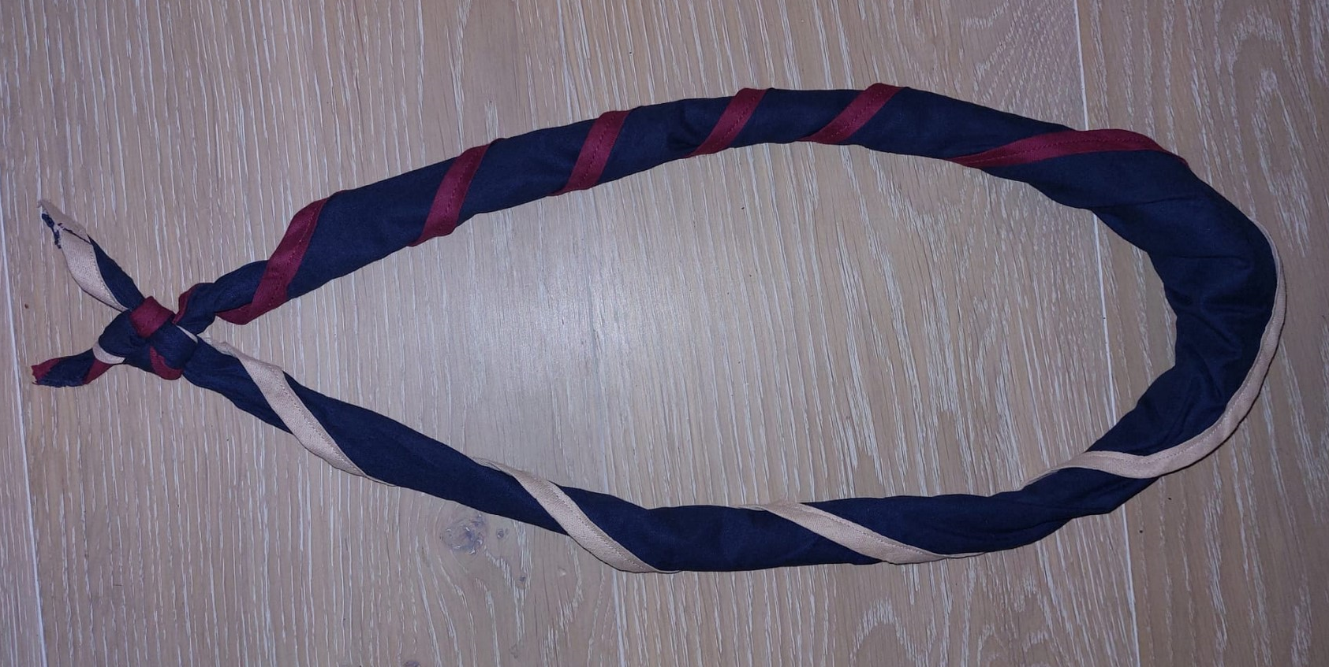
Schritt 4: Gravatte binden
- Gravatte eng drehen und anschliessend den «Pfadichnüppu» machen

Und dann ist sie auch
schon fertig;
Viel Spass

